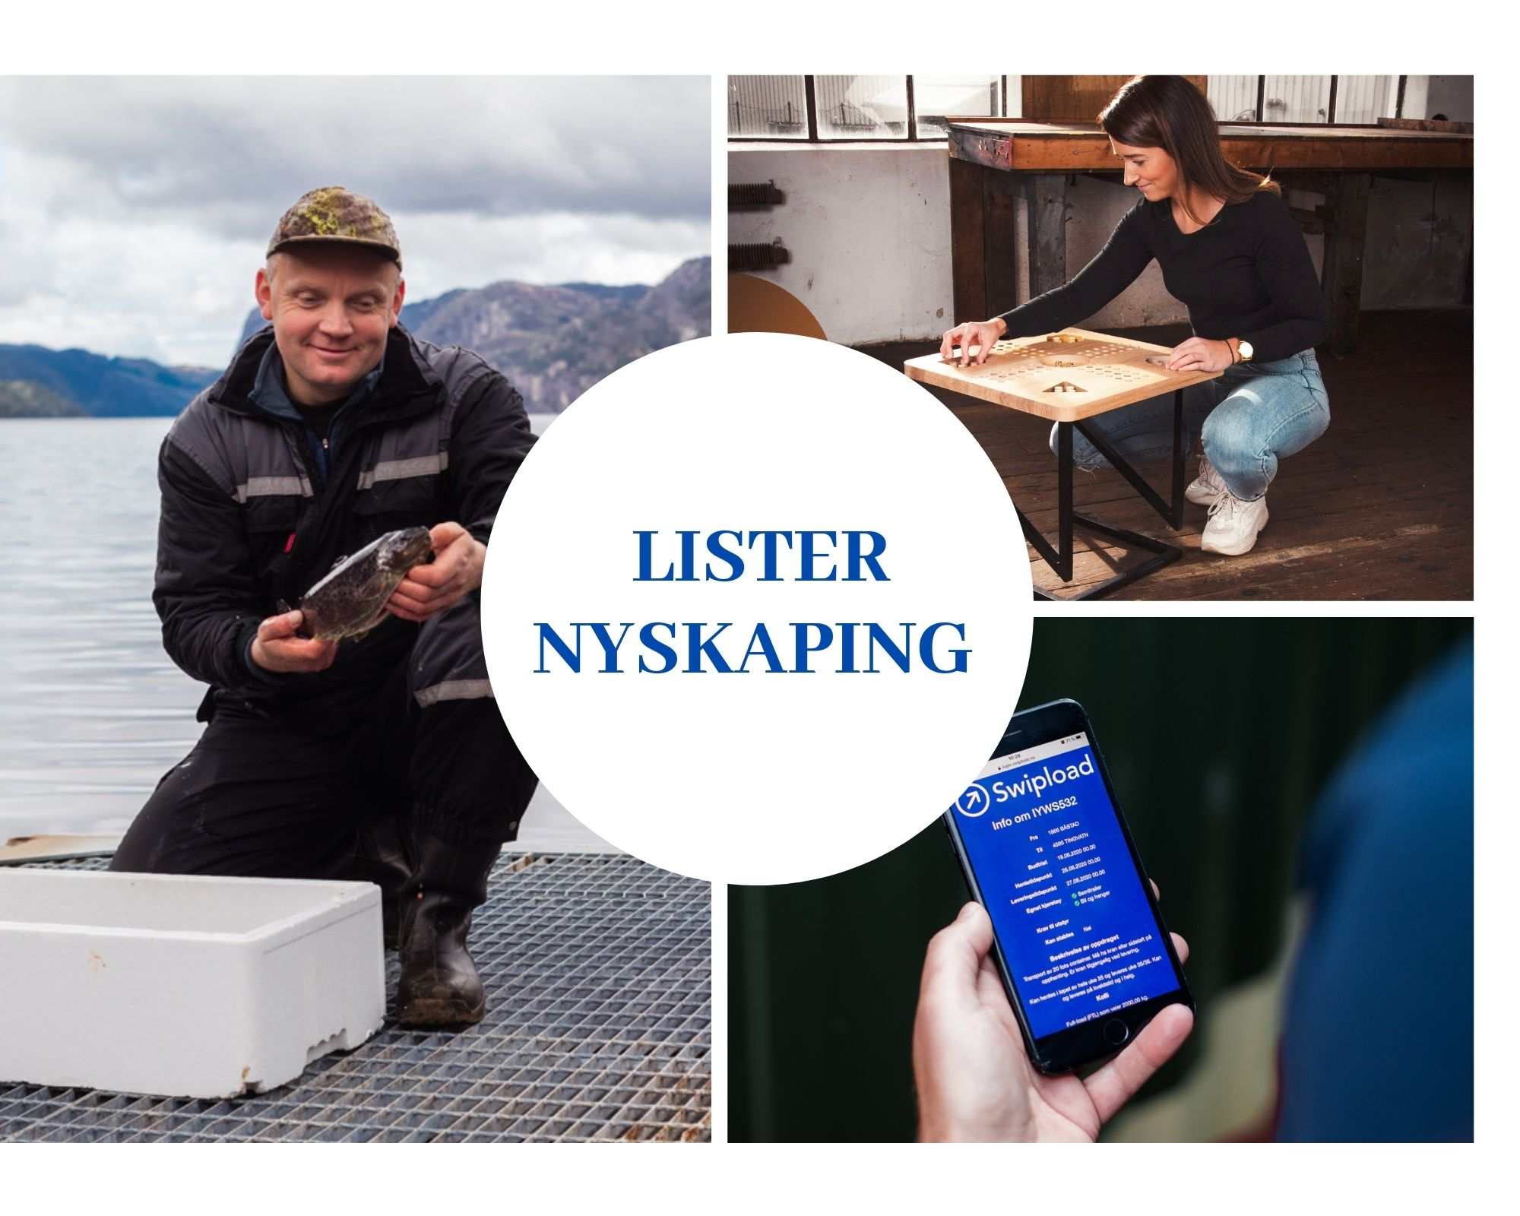

Årsmelding 2020
Årsregnskap 2020
Noter til regnskap
Uttalelse fra revisor og ledelse i LN

Org.nr.:984004389

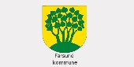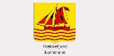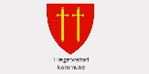

Tilbakeblikk Lister Nyskaping 2020

Vekst i antall målbedrifter
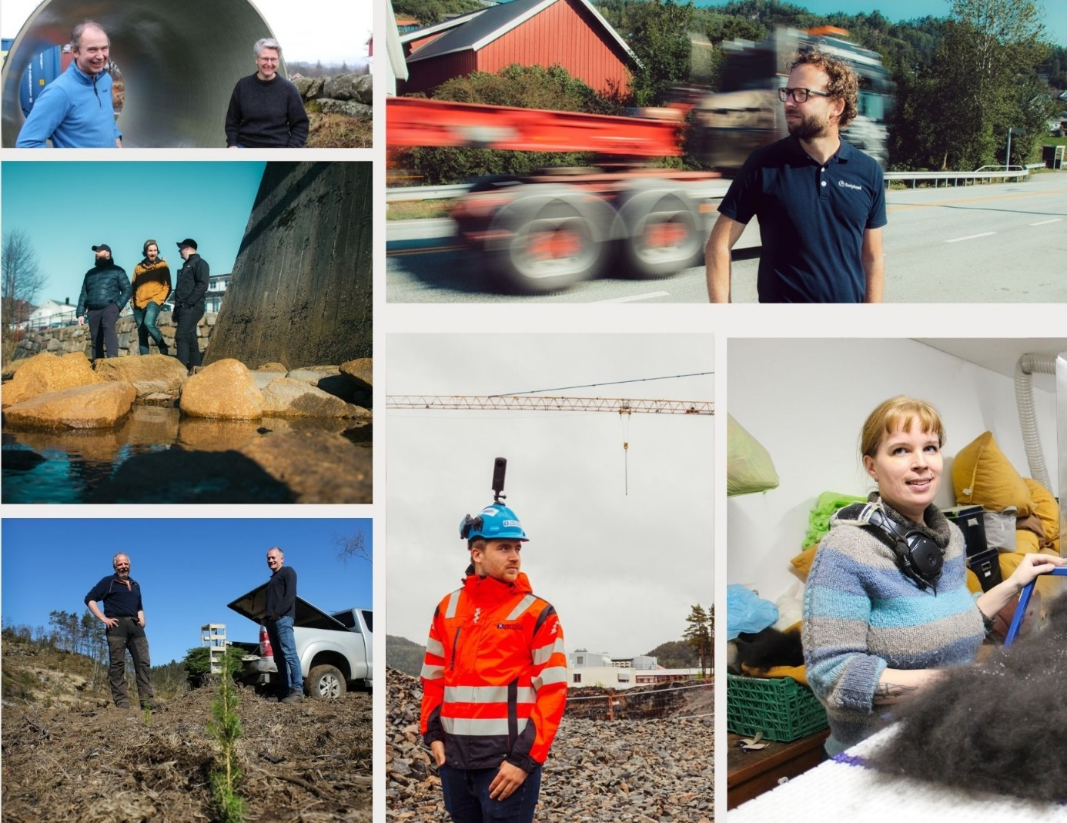

I 2020 deltok 83 bedrifter fra hele regionen i næringshageprogrammet, som er en økning på 63 prosent fra 2019. Lister Nyskaping bistod bedriftene i et vidt spekter av tema, som finansiering, forretningsstrategi, bærekraft, sirkulærøkonomi, produktutvikling, ledelse, digitalisering, kommunikasjon, kontrollsystemer, nettverk, forskning og utvikling med mer.
På bakgrunn av gode tilbakemeldinger fra bedrifter vi har jobbet med ble vi i november 2020 utnevnt til månedens bedrift av NHO Agder.
På grunn av koronapandemien fikk LN ekstra midler fra Siva for å kunne tilby bedrifter som var rammet av pandemien for å fortsette sin utvikling og vekstarbeid uten å betale egenfinansiering. I 2020 hadde vi 18 bedrifter som kom inn under denne ordningen. I tillegg har vi hatt oppfølging og ansvar for saksbehandling i noen av Listerkommunene sine Covid-midler til næringslivet.
Her utviklingen i antall målbedrifter i LN siden 2017:
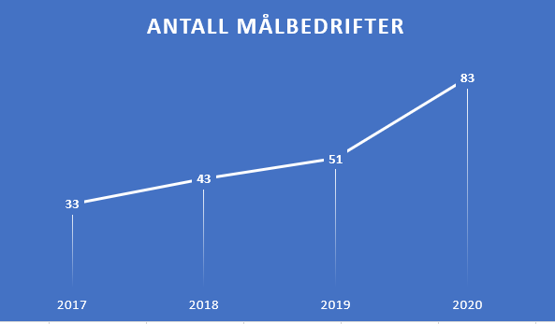

63 av målbedriftene fra hele Listerregionen i 2020 var tilknyttet den vanlige næringshagen, mens 20 bedrifter fra hele Sørlandet var tilknyttet Innakva VEKST-programmet.
Det å få flere bedrifter til å bruke virkemidlene til forskning, utvikling, omstilling og innovasjon har også vært et viktig arbeid. I 2020 bidro vi til at målbedriftene i LN hentet ut kroner 11 millioner fra virkemiddelapparatet til bedriftenes prosjekter. Herav utgjorde kr 1.1milloner tilknyttet forskningsmobilisering.

Sterk blå satsing
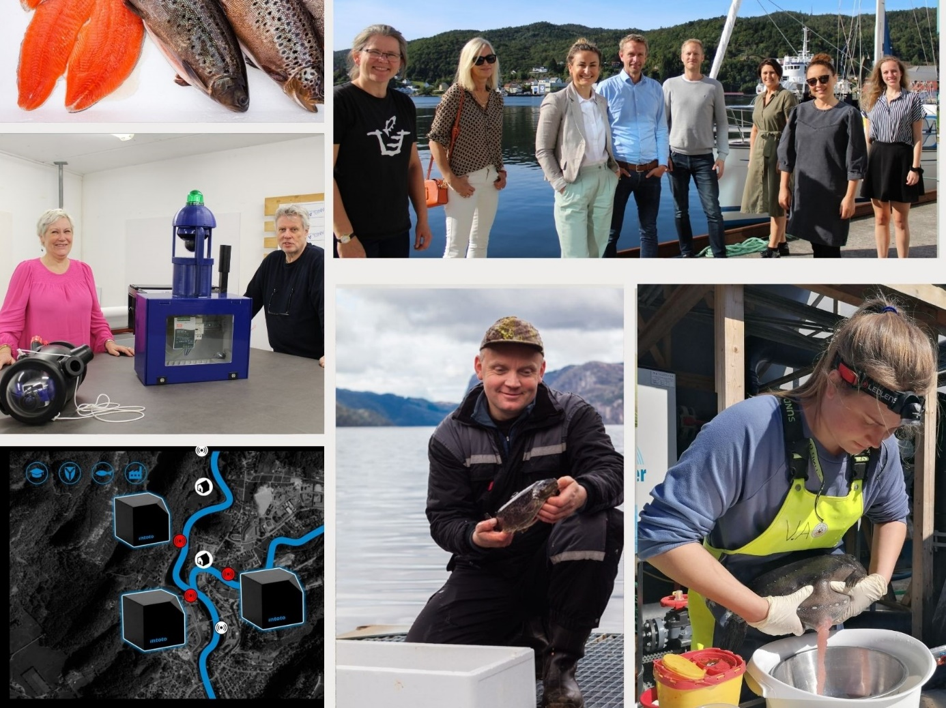
Lister Nyskaping fortsatte i 2020 arbeidet med Innakva-prosjektet som går ut på å løfte frem blå næring på Sørlandet. Innakva-prosjektet har blant annet resultert i:
- Innakva VEKST – LN i front i Agder med ny blå næringshagesatsing i samarbeid med de andre Siva-aktørene på Agder. Formål: gi bredere tilgang på ressurser, kompetanse og mulige samarbeidspartnere for bedriftene. Ruster bedriftene og regionen for fremtiden.
- Innakva bedriftsklynge – Består av 40 medlemsbedrifter fra Risør i øst til Sokndal i Vest.
- Innakva LAB - Har etablert fasiliteter på Abelnes og i Farsund. LN eier 100% av aksjene. Høsten 2020 startet prosessen med å ansette daglig leder ved Innakva Lab. Valget falt på marinbiolog Lone Sunniva Jevne som kom med sterk faglig kompetanse til regionen.

Fornybar energi og sirkulærøkonomi
Lister Nyskaping har gjennom hele 2020 jobbet for store næringsetableringer på Lista som kan gi store ringvirkninger i hele regionen.
Vi bidro sterkt inn i arbeidet med å få batterifabrikk til Lista, og er nå involvert i et forprosjekt som går ut på å etablere et kompetansesenter relatert til sirkulærøkonomi. Våren 2020 arrangerte vi også et heldagseminar om sirkulærøkonomi for bedrifter i regionen. Der knyttet vi oss opp mot sentrale aktører både innenlands og utenlands.

Økte mest i differensieringsprosessen hos Siva
På bakgrunn av gode resultater gikk LN i oktober 2020 opp to nivåer i Sivas- tilskuddspyramide i det ordinære næringshageprogrammet, og var den næringshagen som økte mest i 2020. Det gjorde oss også til den største næringshagen på Agder.
I tillegg fikk LN ekstra innovasjonsmidler til Innakva Vekst, som er en egen næringshagesatsing rettet mot akvatiske bedrifter på Sørlandet. Dette gjør oss til en av de fremste næringshagene i Norge, og gir oss mulighet til å jobbe med enda flere bedrifter og gründere i regionen
Grafen viser utvikling av LNs aktivitet:

Utviklingen av innovasjonsstøtte anvendt på bedrifter:

Ressurser
Det var ved årsskiftet 5 årsverk i selskapet: daglig leder, Christiane Skage, koordinator og kursansvarlig Renathe Oma, forretningsutvikler og prosjektleder Smiljana Divjak, prosjektleder Liv Birkeland, og kommunikasjonsansvarlig Kristina Olsson Rogstadkjærnet.
I tillegg har vi et utvidet ressursteam som er en viktig del av at LN skal lykkes med det vide spekteret av prosjekter og arbeidet med bedrifter. Prosjektleder Jørgen Tjørhom har vært innleid fra Sirdal Kommune i 50% stilling.

Kurs og seminarer
2020 var et utfordrende år med tanke på kursvirksomhet, men LN opparbeidet raskt kompetanse på webinarer som vi både holdt selv og i samarbeid med andre. Innholdet i kursene/webinarene ble satt sammen ut ifra tilbakemeldinger og ønsker fra næringslivet og gründere.

Resultater og trender

 | Resultat 2018 | Resultat 2019 | Resultat 2020
Målbedrifter | 39 | 50 | 83
Kundetilfredshet Siva | 3,18 | 3,5
Etablererveiledning | 23 | 44 | 82
Tilskudd til bedrifter som LN har bidratt med | 6,1 MNOK | 9,6 MNOK | 11MNOK
Antall bedrifter som har fått tilskudd med LN-støtte | 23 | 25 | 49
Møteplasser + kurs + webinarer / antall deltakere | 15 / 273 | 17 / 485 | 18 / 253
Nivå næringshageprogram | 1 | 1 | 3
Årsverk | 3 | 3 | 5
Ressursnettverk | 5 | 9 | 9

Resultater fra Siva sitt Næringshage og inkubasjonsprogram

